专业：工科试验班（信息科学与技术）姓名：冯思程 组别：E组18号 实验时间：4月22号上午

**伏安法测电阻**

1. **实验目的：**
2. 学会设计用伏安法测电阻的实验电路。
3. 掌握各种电阻元件伏安特性曲线的测量方法。
4. 学会用作图法处理实验数据。
5. **实验原理：**

用电压表和电流表根据欧姆定律测量电阻的方法是伏安法。整个实验最重要的部分是利用欧姆定律计算阻值和画出伏安特性曲线。

当电阻元件两端加上不同的直流电压U时，元件内则有相应的电流I流过，以I为纵坐标，U为横坐标，作出I-U关系曲线，就是元件的伏安特性曲线。

线性元件与非线性原件：导电金属丝、金属膜电阻等，伏安特性曲线通常是一个通过原点的直线，称为线性元件。晶体二极管、热敏电阻等元件，伏安特性曲线是一条曲线，阻值不是常量，称为非线性元件。

电源的选取：采用了直流稳压电源，应选取使所选电源的额定电压和额定电流同负载的额定电压和电流相同或稍大较为理想。余量过大浪费电能，会使调节变粗，若使用不慎也易损坏电表。

变阻器的选取和连接方式，变阻器是用来控制电路中的电压和电流，使其达到摸一指定的数值，或使其在一定范围内连续变化。变阻器的连接方式一共有三种：分压、限流、分压和限流混联。（如下图从左到右）对于本次实验来说，需要电压调节范围宽且可调至零值，所以选择分压电路连接进行本次实验。

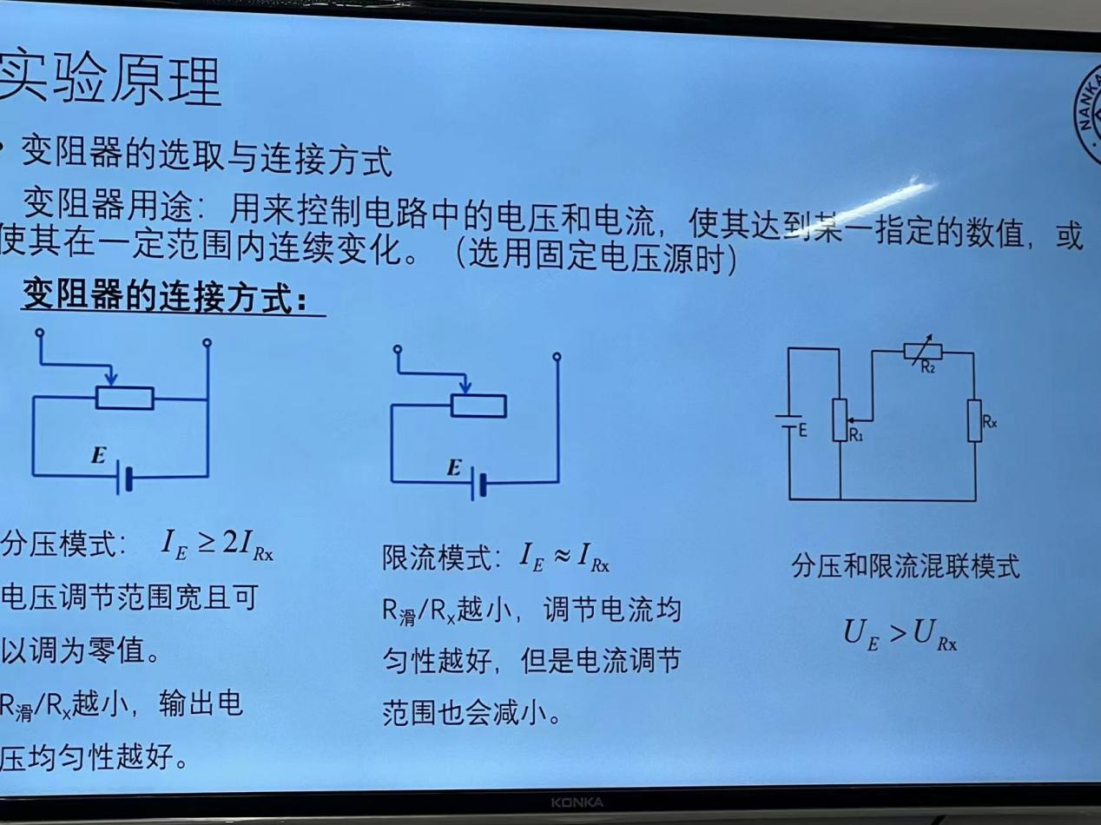

电表的选取：电压表与电流表量程的选取略大于待测电压与电流较为理想，量程太大会降低电表的测量精度。若期望测量结果的相对误差不超过K%，则电压表与电流表的准确度等级可现在K/2内选择，精度不够再行调整。

电表的连接方式：电表的连接方式有两种：第一种是电压表跨接在电流表和待测元件两侧，称为外接法。第二种是电压表跨接在待测元件两侧，称为内接法。

在本次实验中，如果采用外接法，R测=Rx+RA，误差为RA/Rx如果采用内接法，R测=U/（Iv+Ix），Rx=U/Ix，推导出误差为-Rx/（Rx+RV）。将两种方法的误差的绝对值进行比较，RA的参考值2欧，RV的参考值是10000000欧，Rx约为110欧。外接法的误差绝对值是0.0182，内接法的误差绝对值是0.000011，显然内接法的误差绝对值远小于外接法，因此本次实验选择内接法进行实验。

本次实验的电路图：

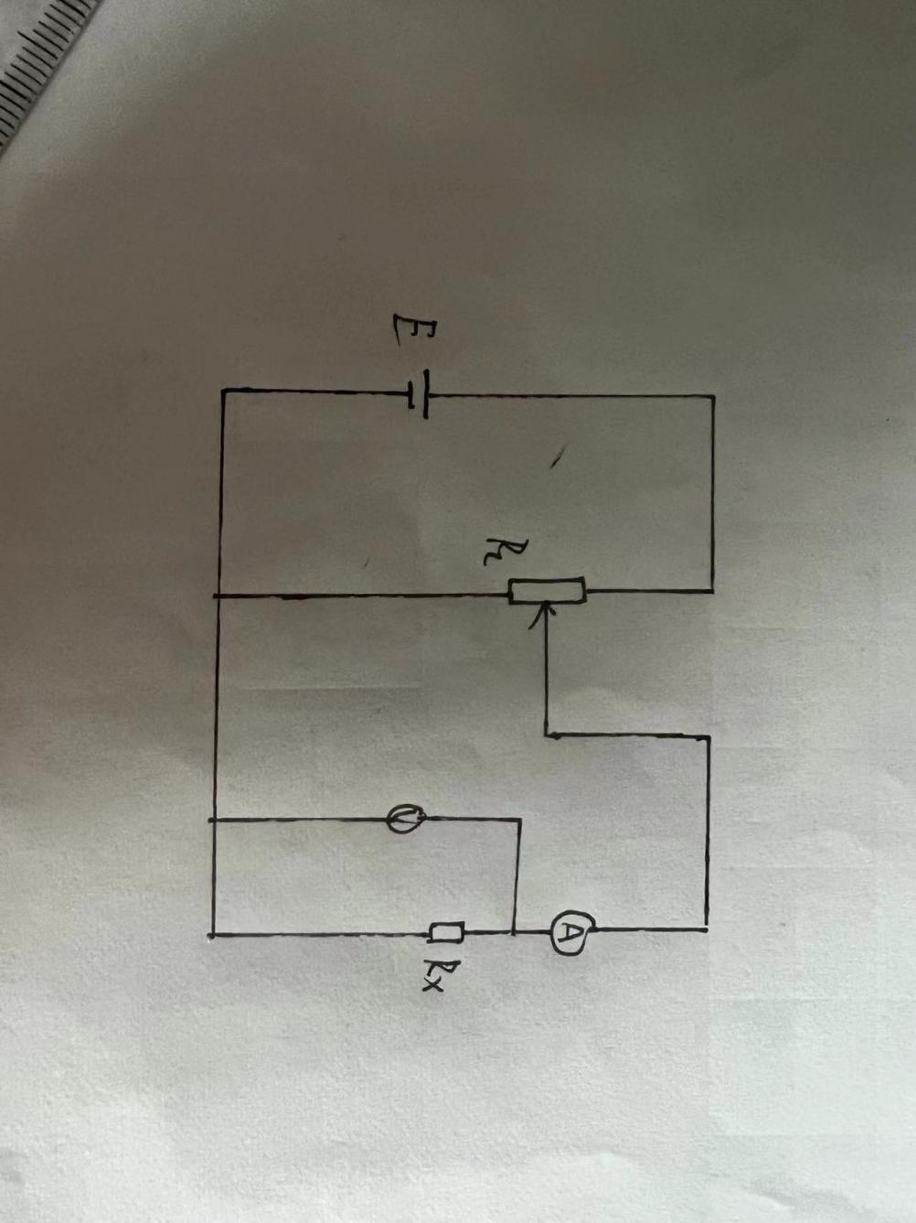

1. **实验设备：**

直流稳压电源：DF1709SB 0503

台式万用表：GDM8342

手持万用表：UT61B

滑动变阻器：BX7-11

待测的金属膜电阻

待测的晶体二极管，具有正向导通、反向截止性。故正反向电阻差异很大。

若干根导线  
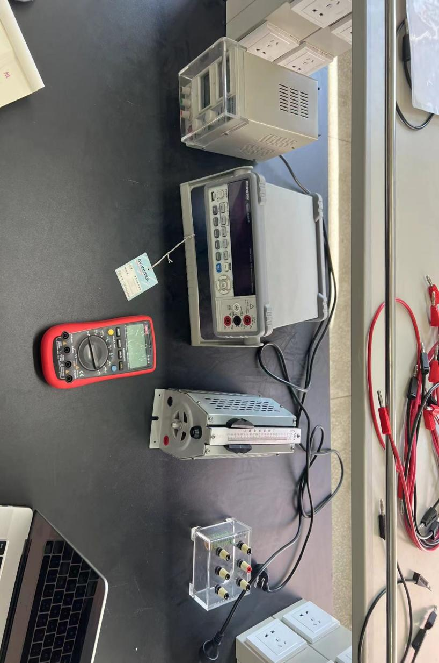

1. **实验内容：**
2. 首先，用手持万用表进行一些数据的测量，包括金属膜电阻的阻值（将手持万用表直接与金属膜电阻相连测出金属膜电阻）、直流稳压电源的输出电压（通过直接与电源相连测得）、二极管方向（红进黑出）、记录电压表与电流表内阻的参考值。并利用手持万用表测出晶体二极管的pn结电压。
3. 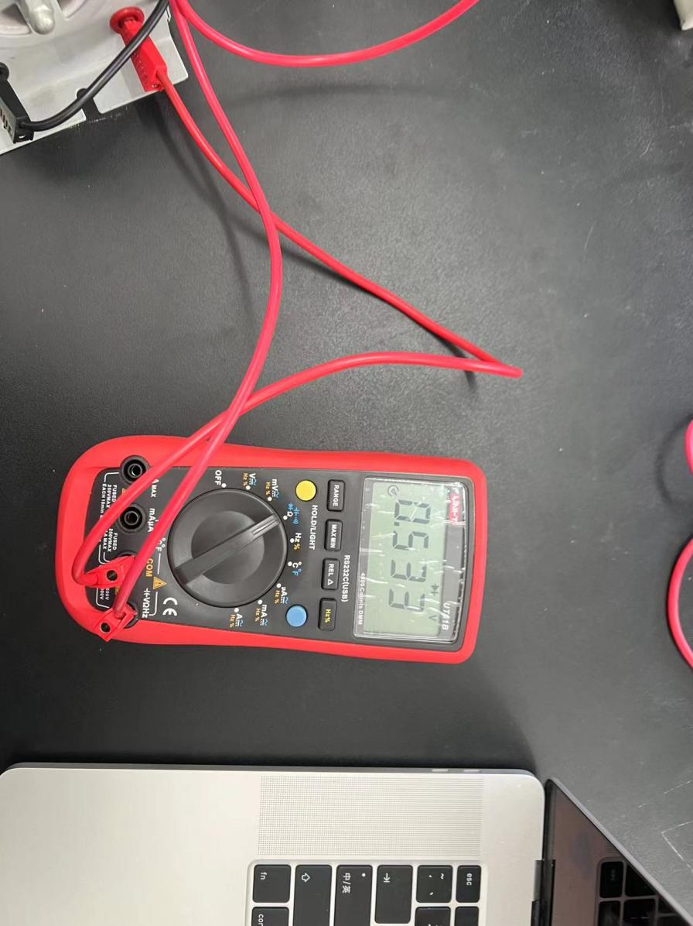
4. 按照分压电路连接实验电路，其中电表的连接方式选择内接法。（保持滑动变阻器的划片在刻度中间）。待测电阻选择金属丝电阻。在电表量程范围内，均匀地选测10组数据并记录。

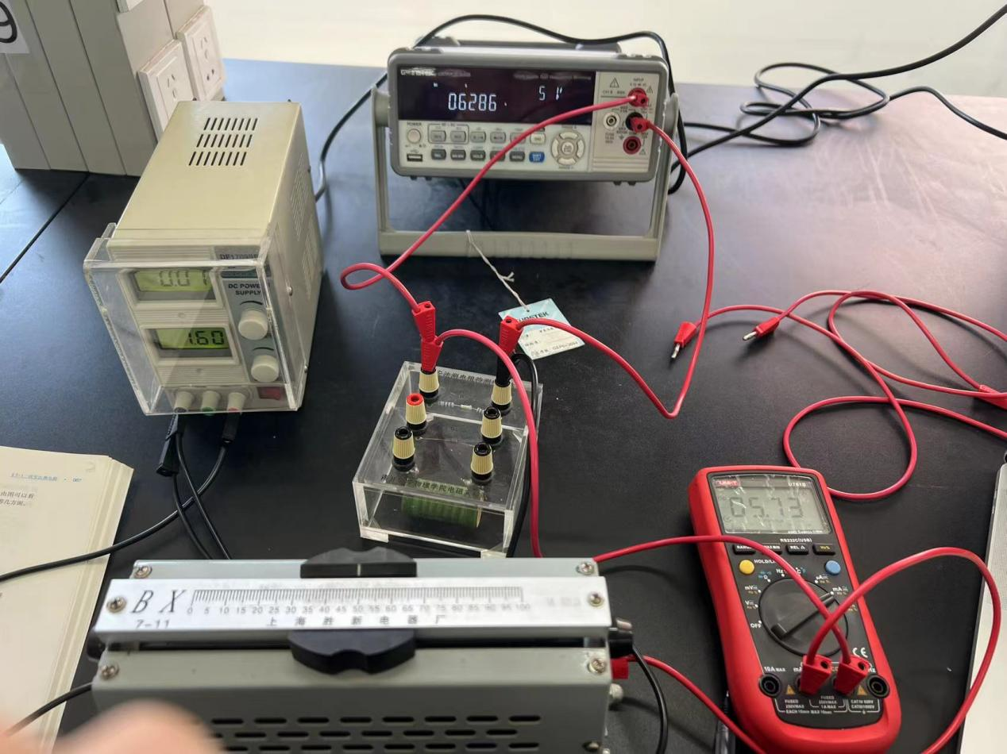

1. 按照正确的方向将晶体二极管代替金属丝电阻的位置（注意在本次实验中只测晶体二极管的正向伏安特性曲线），在mA的单位测10组数据，在uA单位测6组数据，并记录。
2. 处理上述所有数据。
3. **实验数据记录与处理：**

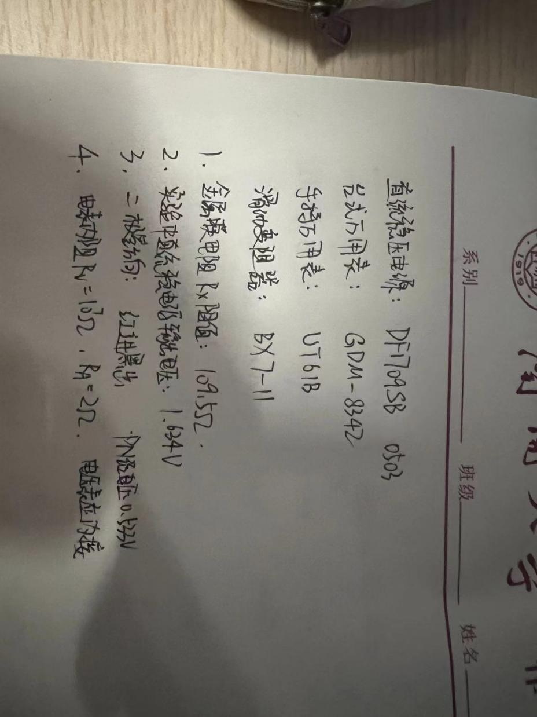

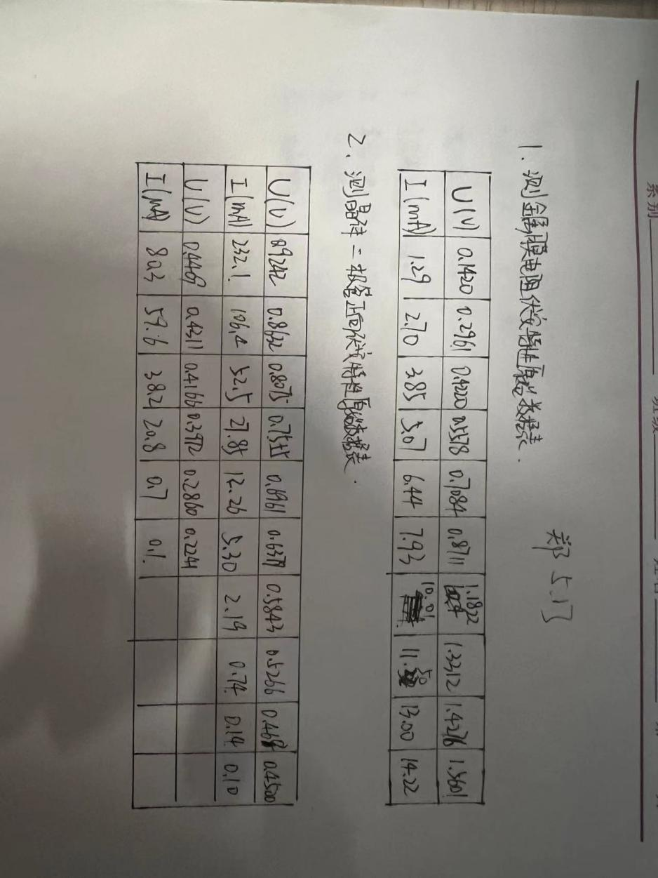

在excel中利用数据点作出金属丝电阻的伏安特性曲线（纵坐标单位是I/mA，横坐标是U/V）

金属丝电阻的伏安特性曲线图像

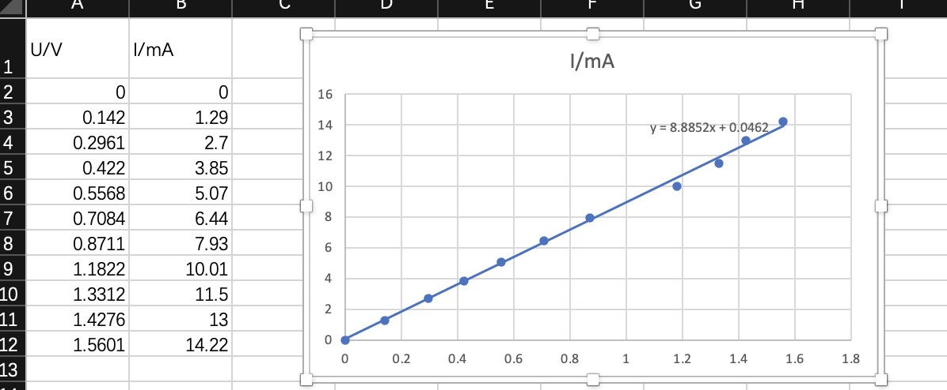

U/V

在该伏安特性曲线上取尽可能远的两个点

I1=1mA，U1=0.111V，I2=14mA，U2=1.531V

计算金属丝电阻的平均值Rx=（U2-U1）/（I2-I1-（U2-U1）/Rv）=109.2308欧

然后计算仪表误差：（其中Ux、Ix是测量最大值）

1. 台式万用表误差公式：△U=+-（0.02%×Ux+-4×0.0001）=+-（0.0003+-0.0004）V
2. 手持万用表误差公式（所选量程的最小示数是0.01V）：△I=+-（1.2%×Ix+-3×0.01）=+-（0.17+-0.03）mA

然后计算金属膜电阻的测量误差：（将仪表误差分别带进去算一下，取得数比较小的那个算得最终结果

相对误差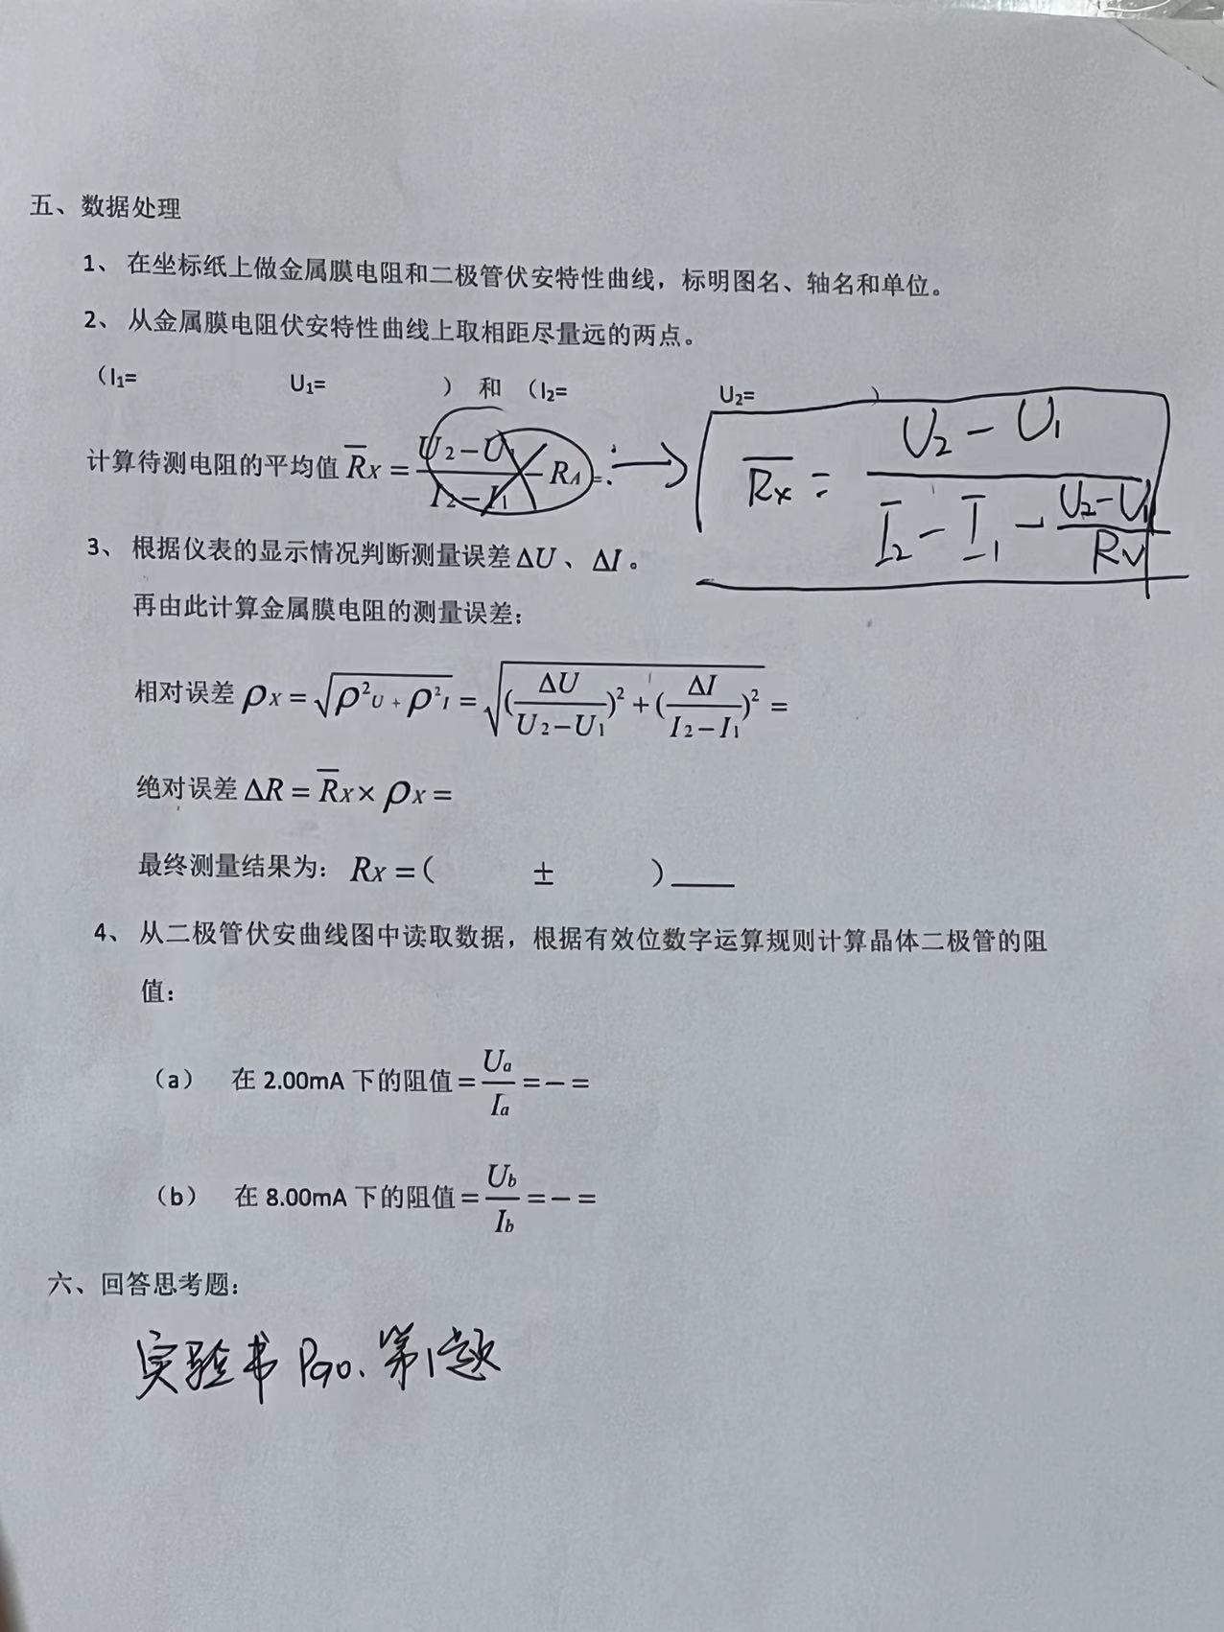0.010768461

绝对误差1.2欧

最终算出Rx=（109.2+-1.2）欧

然后利用excel画出晶体二极管的伏安特性曲线：（纵坐标单位是I/mA，横坐标是U/V）

晶体二极管伏安特性曲线图像

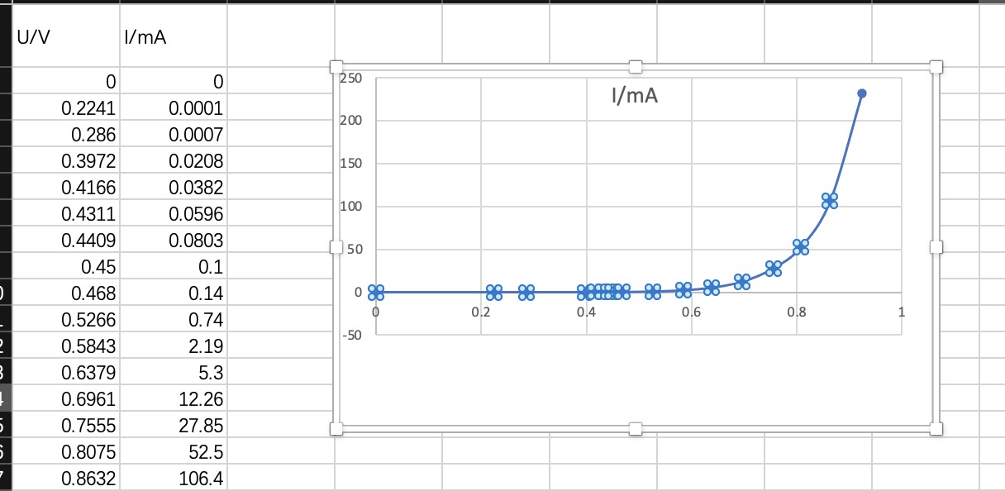

U/V

1. 在曲线上读取数据得到2mA时晶体二极管的阻值：

R=Ua/Ia=0.5722V/0.002A=286.1欧

1. 在曲线上读取数据得到8mA时晶体二极管的阻值：

R=Ub/Ib=0.6822V/0.008A=85.3欧

**六、思考题：**

1.欲测50欧左右的电阻，现有直流电流表量限30mA，内阻2.0欧，1.0级；直流电压表，一种量限是1V，内阻2000欧，0.5级；另一种量限是1.5V，内阻500欧，1.0级；可调直流电源。如果不修正方法误差，改选哪两只电表才能获得最佳测量精度？画出电路图并说明理由

答：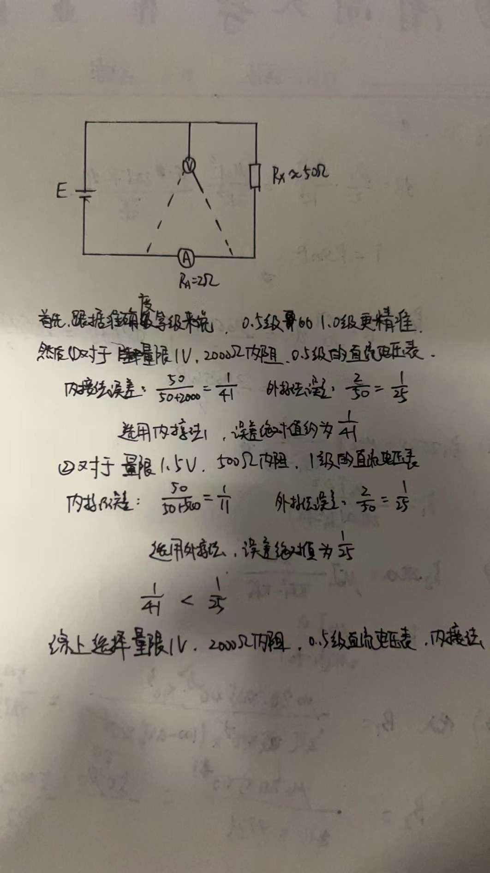

1. 欲测导线电阻(约0.05Ω)，给定直流电流表(15mA，2.4Ω)，甲电池，滑线电阻(0-100Ω，15A)，画出电路图并说明测量方法。   
   答：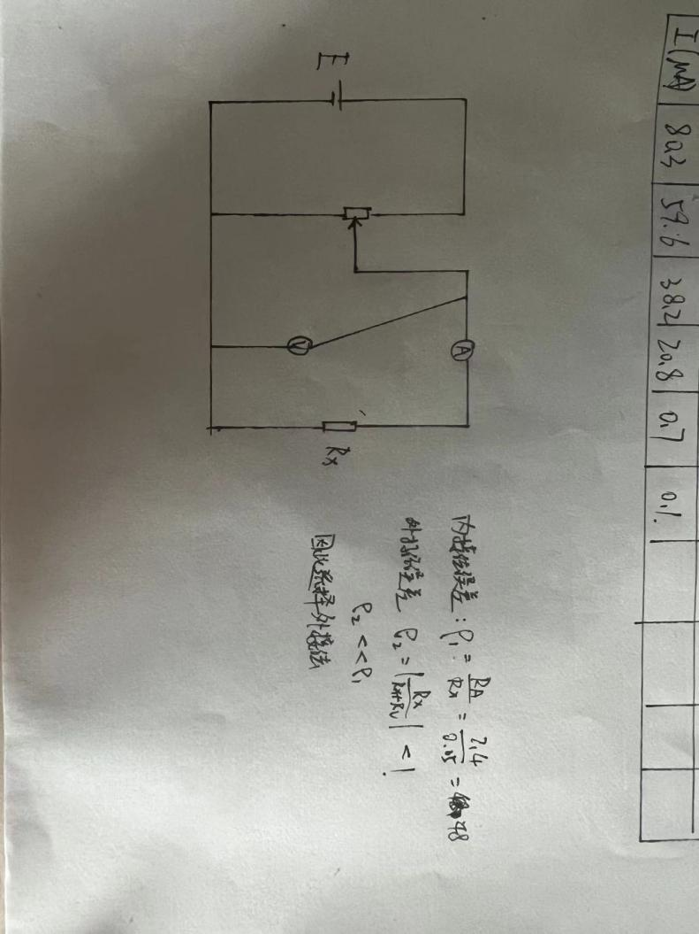

测量方法是：在连接电路时选择分压外接法，其他步骤与上述本次实验测量金属膜电阻时相同。

1. 用替代法测电阻Rx，如图3-1-7所示，Rx为电阻箱，若Rx和Rn分别接入电路，电流表的示数相同，则Rx=Rn。试分析:

(1)如果电流表已失准，但其转动的系统摩擦很小，从而读数的重复性较好，使用这只表影响测Rx的准确度吗?

答：影响较小，电流互感器原理依据电磁感应。电流互感器是由闭合的铁心和绕组组成。它的一次绕组匝数很少，串在需要测量的电流的线路中，因此它经常有线路的全部电流流过，二次绕组匝数比较多，串接在测量仪表和保护回路中，电流互感器在工作时，它的二次回路始终是闭合的，因此测量仪表和保护回路串联线圈的阻抗很小，电流互感器的工作状态接近短路。

(2)所用电流为什么应尽量接近电流表的量限?

答：充分发挥仪表准确度的作用，还必须根据被测量的大小，合理选用仪表量限，如选择不当，其测量误差将会很大。一般使仪表对被测量的指示大于仪表最大量程的1/2~2/3以上，而不能超过其最大量程。

(3)在电流表都能调至满度的前提下，R>>Rx和R<<Rx哪种情况有利于判断Rx和Rn是否相等？

答：R<<Rx有利

1. 图是一用补偿法测二极管伏安曲线的电路图，说明它的测量方法，和通常的伏安法测元件伏安曲线电路相比较有什么优点?

答：

工作原理:当两直流电源的同极端相连接，而且其电动大小恰好相等时(UBC=UBA)，回路中无电流通过检流计G，其指示为0，此时电流表A的读数是通过二极管的电流，电压表的读数是二极管两端的电压，这样在表上读取的电压和电流的数值，作U-I曲线就不存在理论误差。

测量步骤:

(1)调C点到最左端，调R到最大;

(2)合上K;断开K0、K2;(3)调节C点到选定电压V;(4)合上K2、Ko调节R，使G指示为0

(5)闭合再断开K0观察G有无变化，若有变化则进一步调节R，直到K0断开、闭合G无变化为止，记录V和A的读数

(6)重复2～5步骤，测量出一组值，作伏安特性曲线。

优点：补偿法在测量中理论误差为零，实验中误差主要来源于仪器的精确度及测量中的随机误差和视力引起的误差还有过失误差等。所以此方法测量精确度较高。